Список интервьюеров по обследованию домашних хозяйств по уровню жизни

Фамилия, имя, отчество интервьюера |  | Обследуемый населенный пункт
Мукашева  Шнар Толегеновна |  | г. Павлодар
Шарипжанова  Рымкеш Абдыкаримовна |  | г. Павлодар
Ахметбекова  Дария Данияровна |  | г. Павлодар
Карстен  Людмила Викторовна |  | г. Павлодар
Бейсекенова  Мадина  Аспандияровна |  | г. Павлодар
Омарбекова  Назгуль  Зейнуллаевна |  | г. Павлодар
Ахметбекова  Айнура Амантаевна |  | г. Павлодар
Альясова  Фарида Айтмухамедовна |  | Кенжекольский с.о.
Лашимова  Мадина Талғатқызы | 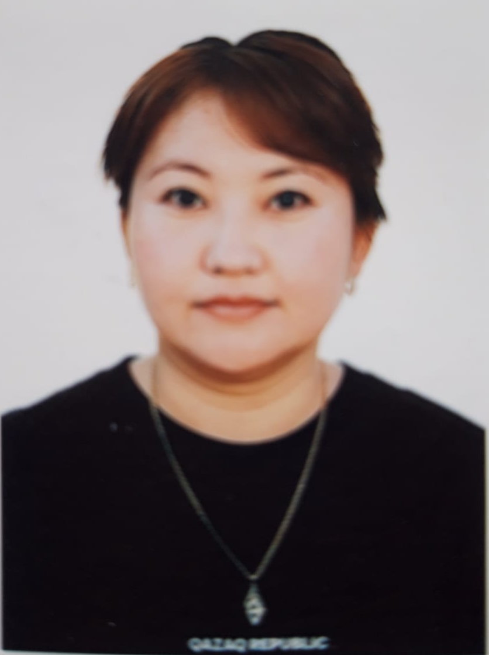 | г. Аксу
Мылтыкпаева Айгуль  Шалабаевна |  | г. Аксу
Фомина  Людмила Владимировна |  | с. Калкаман  Аксу г.а.
Турумтаева  Айнур Жолдыбаевна |  | г. Экибастуз
Катарова  Диана Танатаровна |  | г. Экибастуз
Апергенова  Жумагуль Зиядановна |  | г. Экибастуз
Айдарбекова  Насип Маратовна |  | Аккольский с.о.  Экибастуз г.а
Дюсенова  Миргуль Мубараковна |  | с. Баянауыл  Баянаульского района
Бабкина  Светлана Леонидовна |  | Прииртышский с.о.  Железинского района
Капезова  Альбина  Асхатовна |  | Кызылжарский с.о.  Иртышского района
Федулова  Светлана Григорьевна |  | Береговой с.о.  района Тереңкөл
Байтлеуова  Жанат Шокановна |  | c. Аққулы  района Аққулы
Абдыкаримова  Алия Ибрагимовна |  | с. Коктюбе  Майского района
Литвиненко Светлана Анатольевна |  | Ефремовский с.о.  Павлодарского района
Матвеева  Евгения Александровна |  | Рождественский с.о.  Павлодарского района
Ережепова  Татьяна Андреевна |  | с. Успенка  Успенского района
Касьяненко Елена Валерьевна | 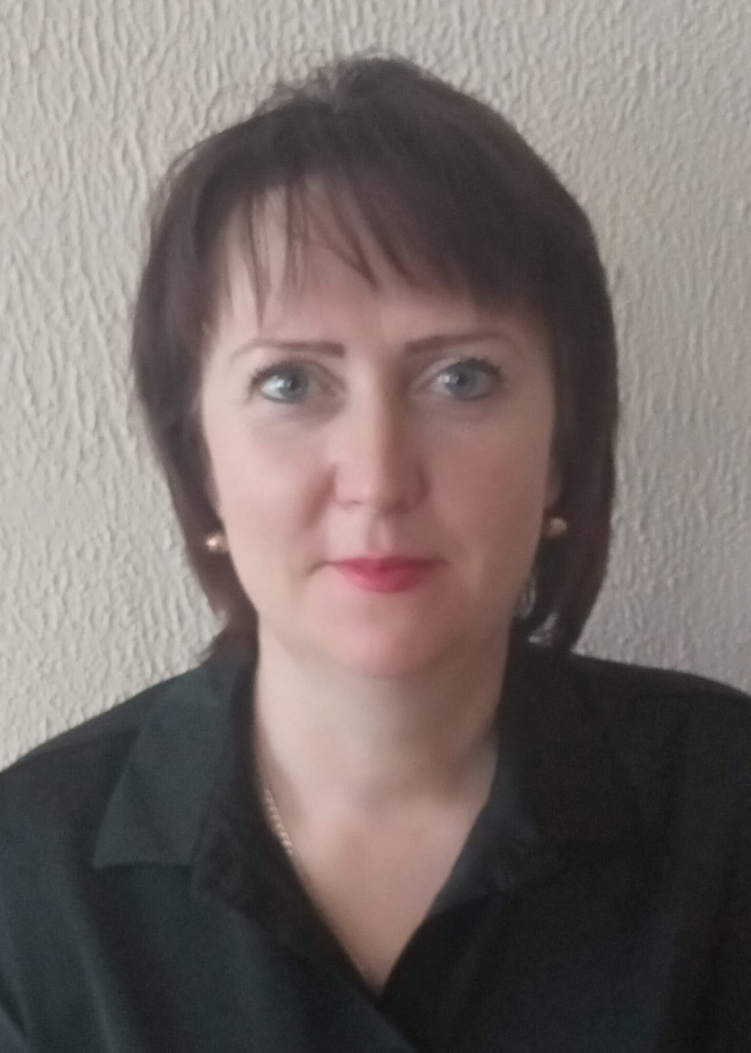 | с. Шарбакты  Щербактинского района
Мандрыка  Лариса Николаевна |  | Орловский с.о.  Щербактинского района

